Fiche calculatrice :  Graph 25+Pro ou Graph 35 |  | Résolution d’équations du premier degré  à une inconnue.
Résolution d’équation du premier degré à l’aide de la calculatrice. | Exemple : On souhaite résoudre l’équation du premier degré suivante :  $$3 \left(x−2\right)+1=2x+3$$  - Choisir le menu « EQUA » de la calculatrice :  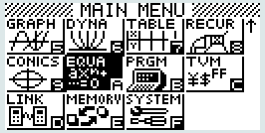  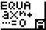  - Sélectionner le menu Equa ,  - Valider par la touche .  - Saisie de l’équation :  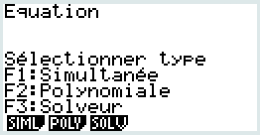  - Sélectionner le menu « Solveur » (touche F3),  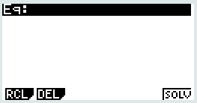    - Effacer le contenu, si nécessaire, par la fonction . (touche F2).  - Saisir l’équation à résoudre,  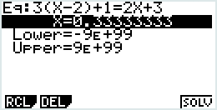  - Valider par la touche .  - L’écran ci-contre apparaît.    Remarque : On obtient l’inconnue de l’équation x en appuyant sur la touche et le symbole « = » en appuyant sur les touches et .  - Résolution de l’équation :  - Pour obtenir la solution de l’équation, taper sur la touche F6 de la calculatrice (fonction ).  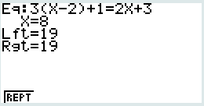  - L’écran ci-contre donne la solution de l’équation : $x=8$.  - Lft=19 : donne la valeur numérique du premier membre de l’équation pour $x=8$.  - Rgt=19 : donne la valeur numérique du second membre de l’équation pour $x=8$.  En effet, en remplaçant$x$par 8 :  - dans le premier membre de l’équation :$3 \left(8−2\right)+1=3×6+1=\text{18}+1=\text{19}$  - dans le second membre de l’équation :$2×8+3=\text{16}+3=\text{19}$  Les deux membres de l’équation sont égaux, donc 8 est solution de l’équation :$3 \left(x−2\right)+1=2x+3$.

